**Pudding aux poires**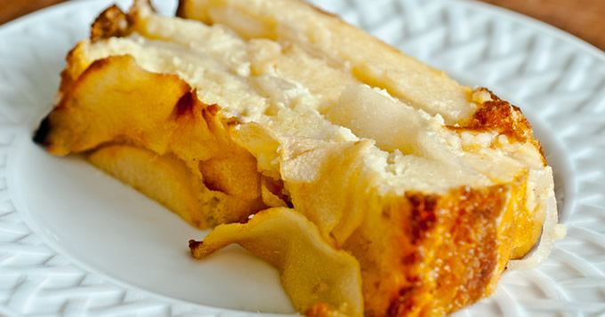

**Quantité = 6 personnes – Préparation =30 mn – Cuisson 40 mn – Repos 15 mn**

**Ingrédients**

* 3 ou 4 belles poires mûres
* 15 tranches (environ) de brioche ou de pain Brioché
* 1/2 l de lait
* 150 g de sucre en poudre
* 1 ou 2 gousses de vanille
* 100 g de beurre
* 2 oeufs bio

**Préparation pour Pudding aux poires**

1 - Dans une casserole, faites chauffer le lait et la vanille dont vous aurez au préalable fendu les gousses. Lorsque ça bout, ajoutez le sucre, remuez puis laissez à petit feu 5 à 8 min avant d’éteindre et laissez tiédir.

2 - Pendant ce temps, coupez la brioche (ou le pain brioché) en tranches et ôtez la croûte (que vous pouvez garder pour un autre usage).

3 - Lavez, pelez puis découpez les poires en fines lamelles.

4 - Beurrez un plat allant au four (plat à cake). Beurrez également chaque tranche de brioche sur l’un des côtés.

5 - Garnissez le plat en mettant d’abord une couche de brioche face beurrée vers le dessus (faites en sorte que les tranches soient assez serrées), ajoutez une couche de poires, puis recommencez avec la brioche, poires, et encore une autre fois brioche et poires.

6 - Battez les 2 oeufs entiers avec vigueur et incorporez-les au lait tiède.

7 - Versez le mélange sur le gâteau puis laissez reposer une quinzaine de minutes afin que la brioche ait bien le temps de s’imprégner.

8 - Au terme de ce délai, mettre au four à 200°C (th.6/7) une trentaine de minutes environ.

9 - Observez et retirez quand le pudding a gonflé et doré, il ne reste plus qu’à laisser refroidir un peu et déguster.

On peut éventuellement arroser d'une sauce légère au caramel.